基本程式能力練習─拋體運動模擬

基本題:

請同學們依照教學網站上的題目設定，分別以兩種做法完成模擬。使用Euler’ method的時候，請大家以三種時間間隔dt=0.1,0.05,0.01進行模擬，並把模擬所得(代公式以及三個數值模擬)畫在同一張圖上，以及簡單以文字敘述不同dt的對模擬的影響。

思考題:

一般我們會有一個認知:「45°角拋出物體可以飛最遠」。然而，並不是所有時候拋東西都是45°最遠，以這次題目設定而言45°拋射並不是最理想的，因為拋射物體時高度不為零。請同學們找出以這次題目設定v0=10m/s ,h=20m 下可以拋最遠的角度、以及最遠距離(角度請以π為單位，距離以m為單位，可以有誤差)，並請以文字簡單敘述如何求得答案(若案錯誤會以文字敘述斟酌給分)。

基本題模擬圖形參考:

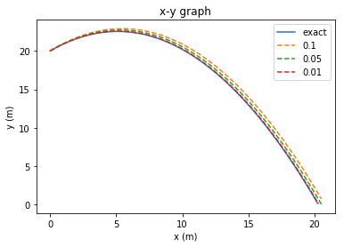

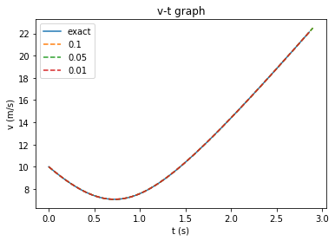

提醒各位同學作圖務必標上標題、x,y軸等資訊(關鍵字title,xlabel,ylabel,legend，請自行查詢使用方法)，